Задание 1.3. Сравнение следа и отпечатка пальца руки
1 | 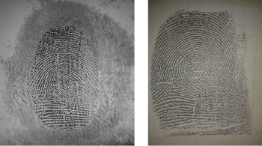 | http://dispace.edu.nstu.ru/didesk/course/show/1033/0  http://dispace.edu.nstu.ru/didesk/course/show/1033/8  Располагаем след и одноименный отпечаток на осевой линии по центру узора
2 | 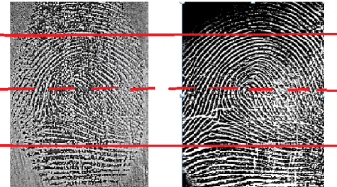 | Проводим горизонтальные линии сверху и снизу по границе не отобразившихся признаков
3 | 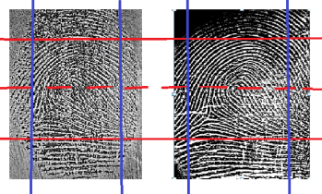 | Проводим вертикальные линии слева и справа по границе не отобразившихся признаков
4 | 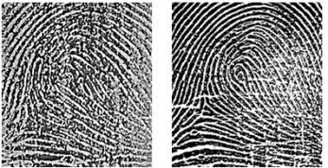 | Вырезаем след и отпечаток по отмеченным линиям
5 | 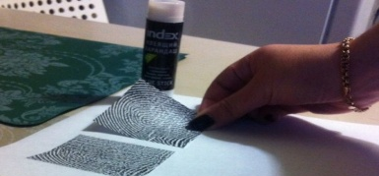 | Наклеиваем след и отпечаток на чистый лист А4, ориентация по вертикали по осевой линии центра узора
6 | 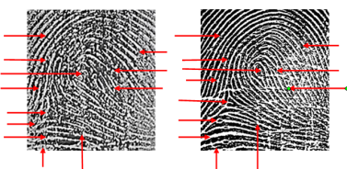 | Стрелками красителем красного цвета проводим разметку одноименных частных признаков на следе и отпечатке
7 | 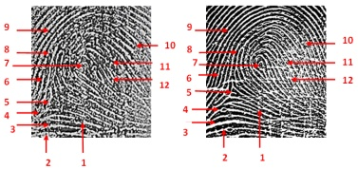 | Обозначаем одноименными цифрами частные признаки на следе и отпечатке снизу вверх и слева направо
8 | 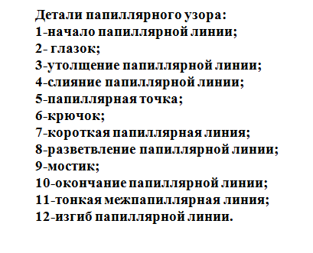 | Указываем нумерацию и наименование частных признаков на второй половине листа
9 | 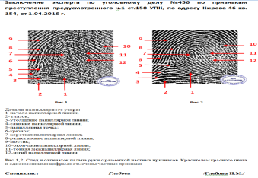 | Указываем необходимые реквизиты в заголовке, подписи следа и отпечатка, ФИО специалиста
http://odiplom.ru/pravo/daktiloskopiya-i-naznachenie-daktiloskopicheskoi-ekspertizy
http://www.expert-kriminalist.ru/expertize_types/dakto_exp/

Специалист Таскаева /Таскаева К.С./

